7.3.7 生产企业进料加工业务免抵退税核销——2918

一、业务概述
生产企业应在本年度4月20日前，向主管税务机关申报办理上年度海关已核销的进料加工手（账）册项下的进料加工业务核销手续。4月20日前未进行核销的，对该企业的出口退（免）税业务，主管税务机关暂不办理，在其进行核销后再办理。
生产企业申报核销前，应从主管税务机关获取海关联网监管加工贸易电子数据中的进料加工“电子账册（电子化手册）核销数据”以及进料加工业务的进口和出口货物报关单数据（即已在海关核销的手账册信息、报关单信息和加贸信息的反馈）。
生产企业将获取的反馈数据与进料加工手册（账册）实际发生的进口和出口情况核对后，填报《生产企业进料加工业务免抵退税核销表》向主管税务机关申报核销。如果核对发现，实际业务与反馈数据不一致的，生产企业还应填写《已核销手册（账册）海关数据调整表》，连同电子数据和证明材料一并报送主管税务机关。

二、办理流程
即时办结。
资料不全或纸质资料审核，线下审核。

三、操作步骤
登录新电子税局后，点击【我要办税】-【出口退税管理】-【出口退免税申报】-【生产企业进料加工业务免抵退税核销】功能菜单。
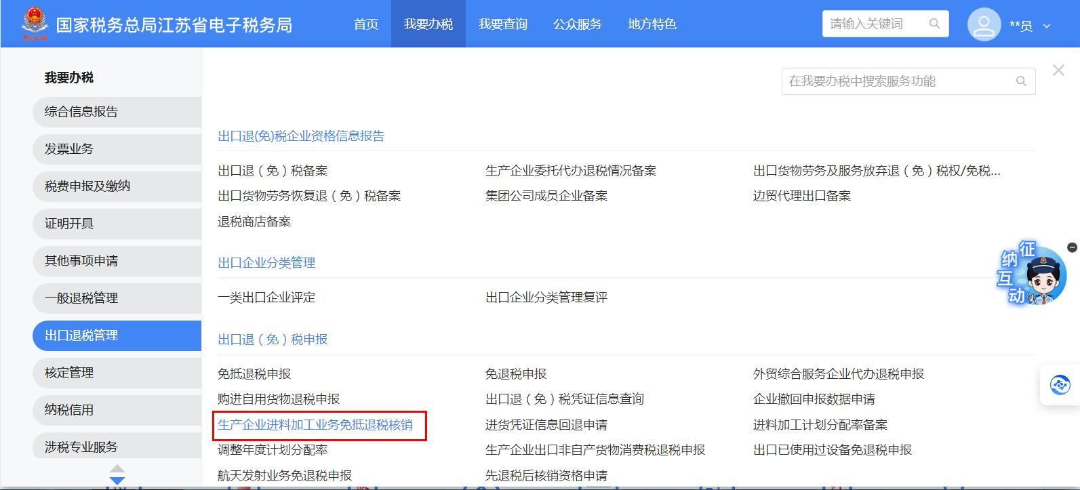
进入数据管理页面后，按照数据管理、采集生产企业进料加工业务免抵退税核销表、采集已核销手册(账册)海关数据调整表的顺序办理业务：
数据管理页面：
点击“筛选”，录入“结案日期”、“备案号”，点击“查询”按钮，可在列表中查看加贸数据获取情况。
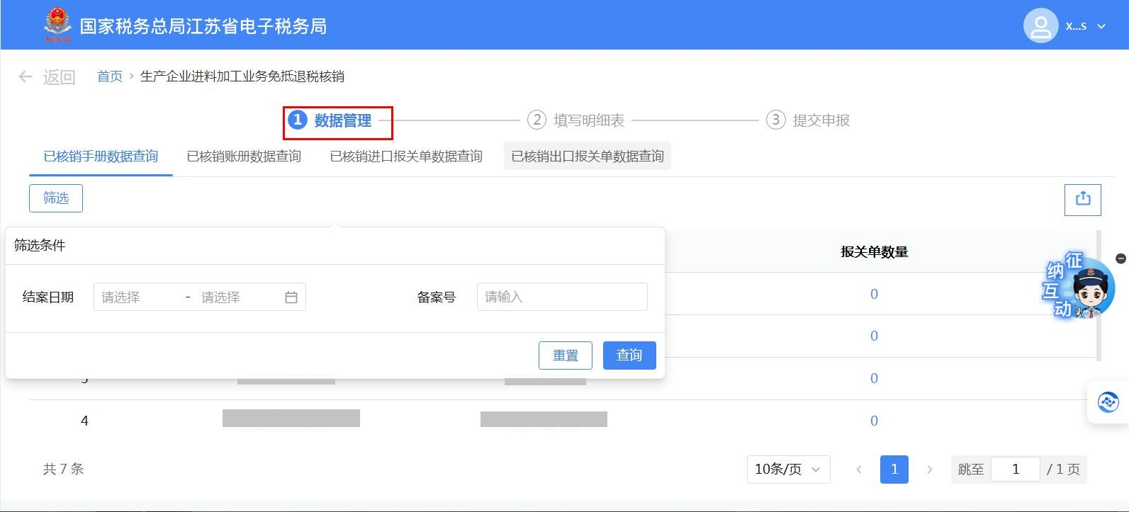
点击“②填写明细表”，进入数据采集列表界面。
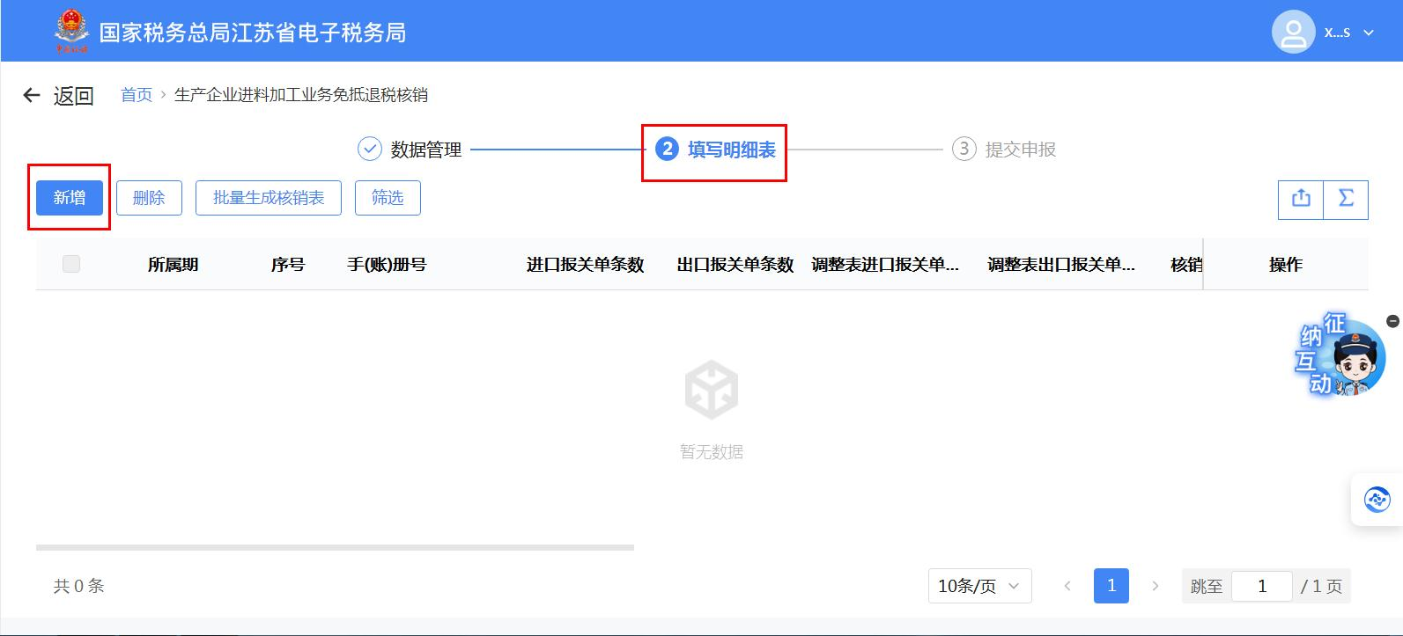
采集生产企业进料加工业务免抵退税核销表
在采集列表页面点击“新增”按钮，弹出“生产企业进料加工业务免抵退税核销表”页面，可新增手账册信息。
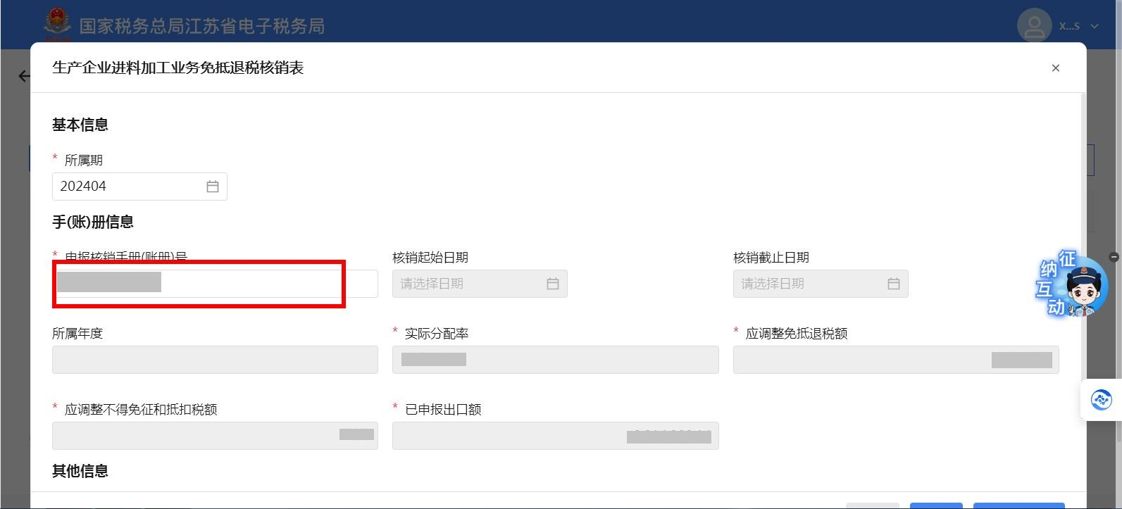
点击“编辑”按钮，弹出“生产企业进料加工业务免抵退税核销表”页面，可修改获取的手账册信息。
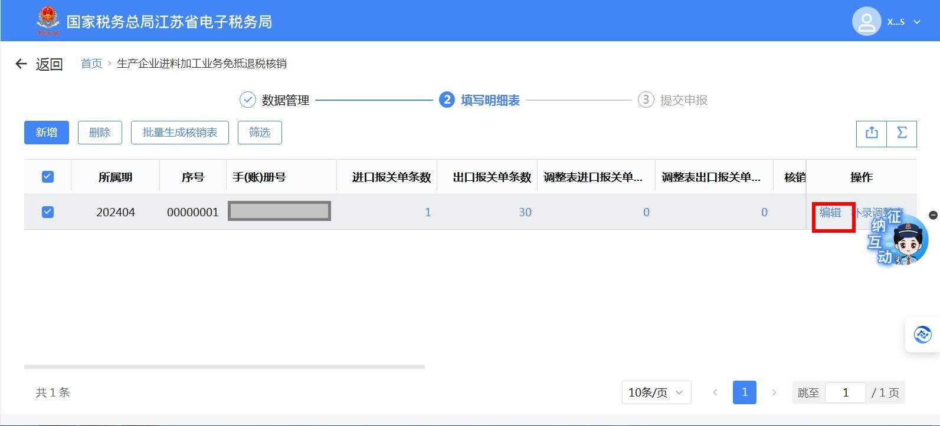
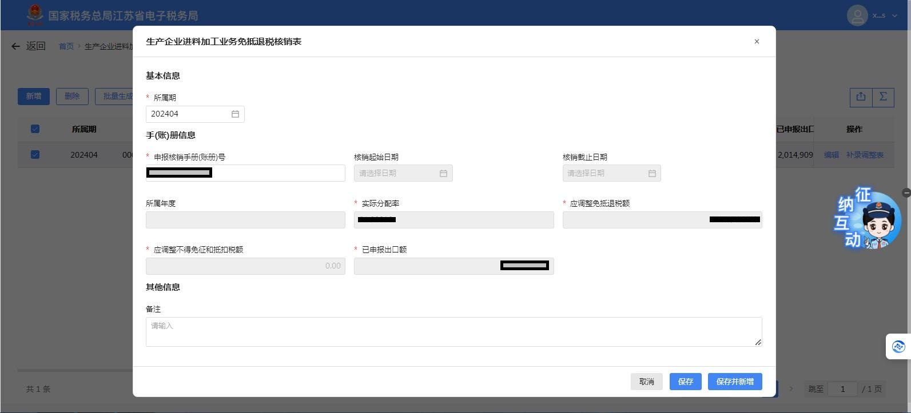
勾选需要删除的手（账）册，点击“删除”按钮，弹窗二次确认提示，点击“确认”则删除，点击“取消”则关闭弹窗。
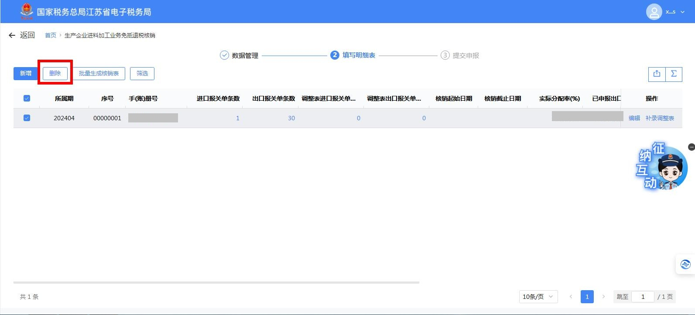
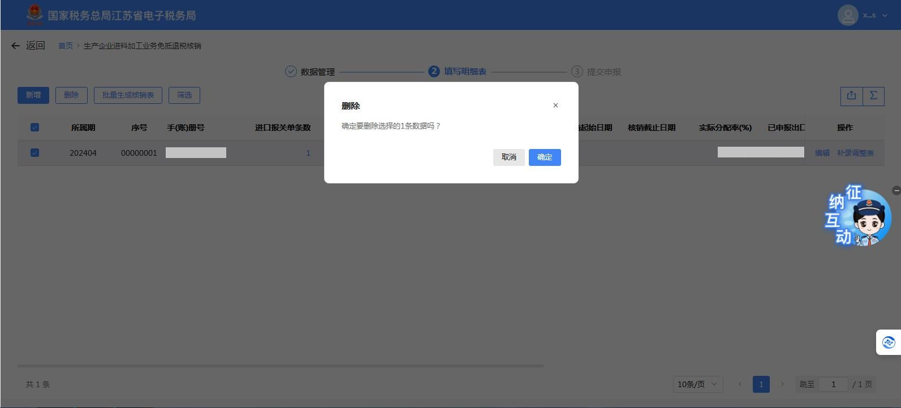
点击“补录调整表”按钮，可进入已核销手册(账册)海关数据调整表列表页面，展示该手账册下补录的所有报关单信息。
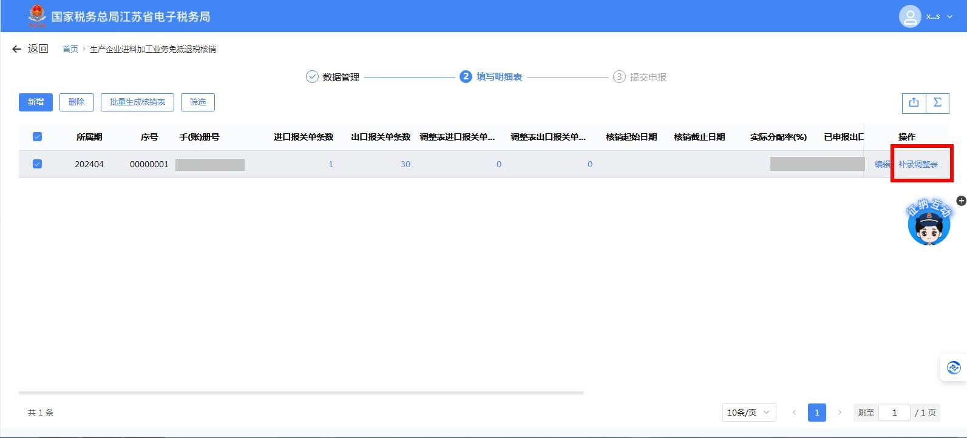
采集已核销手册(账册)海关数据调整表
点击“新增”按钮，弹出“已核销手（账）册海关数据调整表采集”页面，填写需要补录的报关单信息。
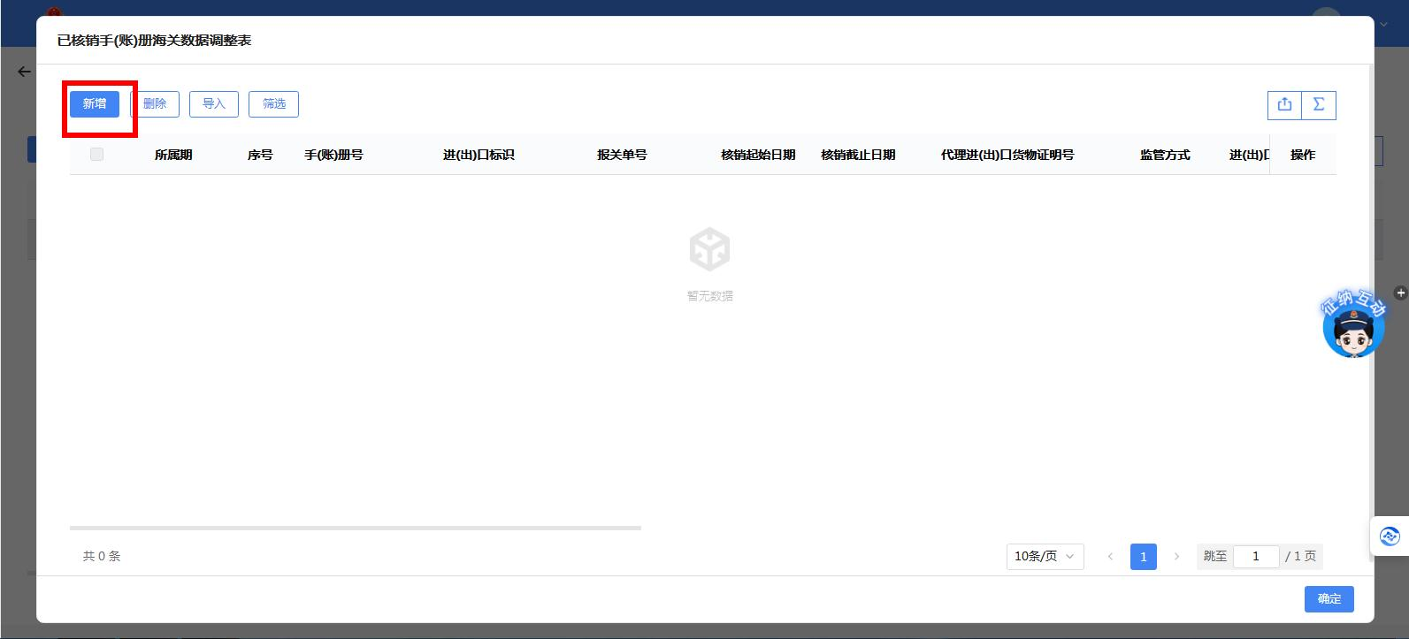
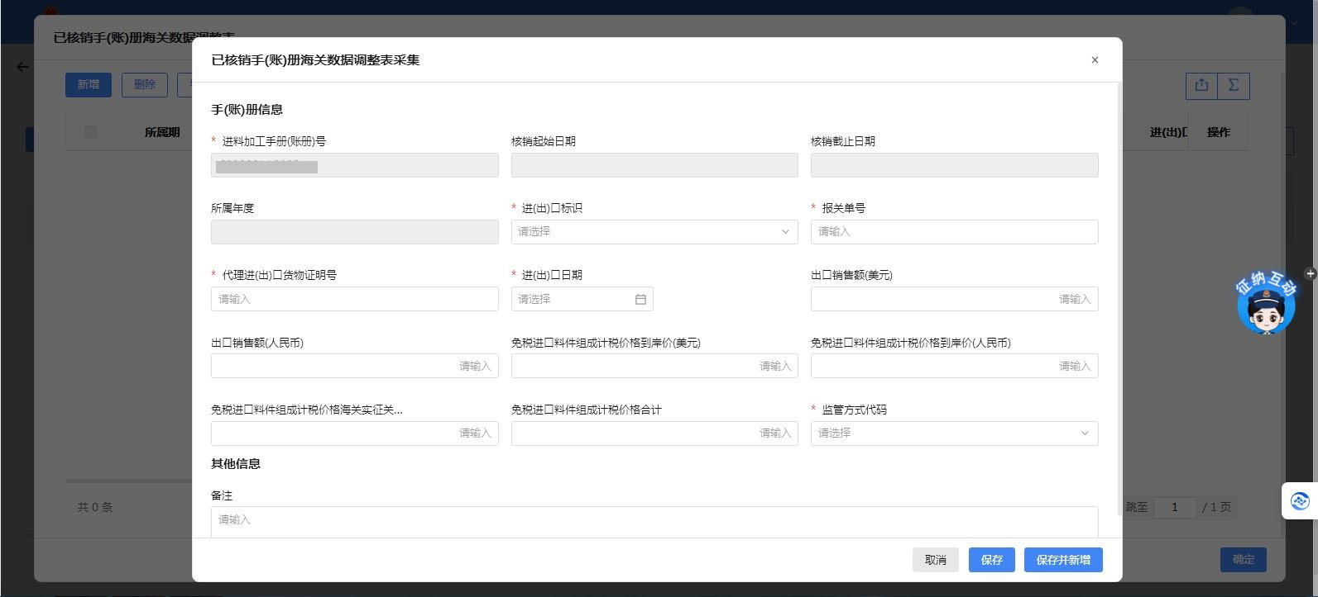
勾选需要删除的数据，点击“删除”按钮，可删除已采集的报关单信息。
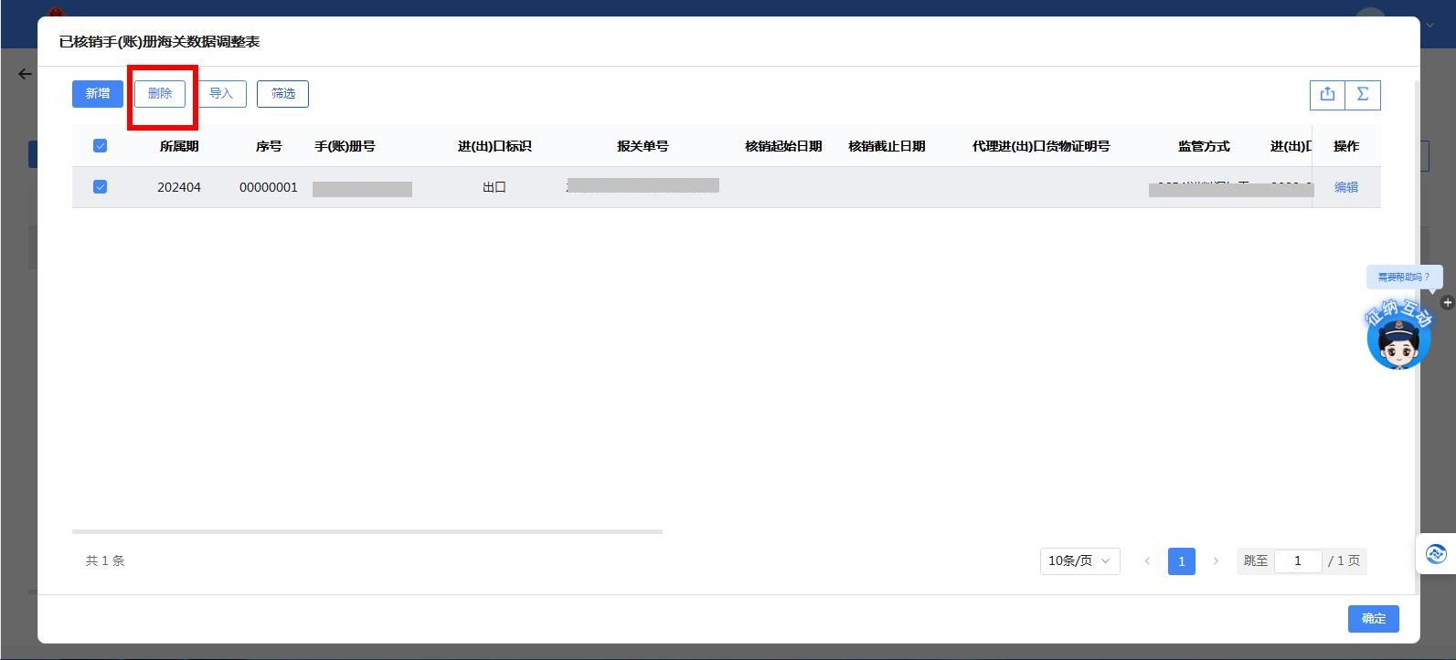
点击“导入”按钮，可批量导入报关单信息。
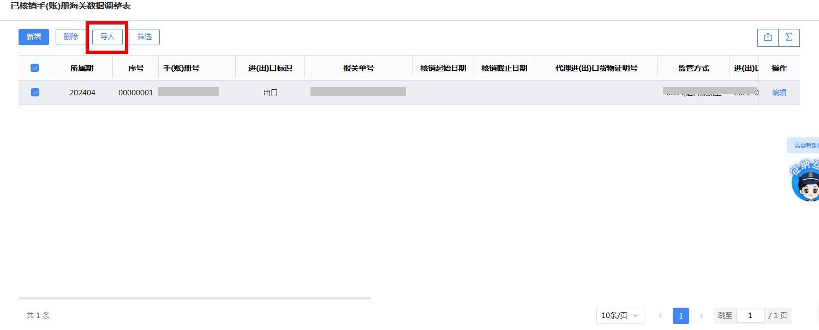
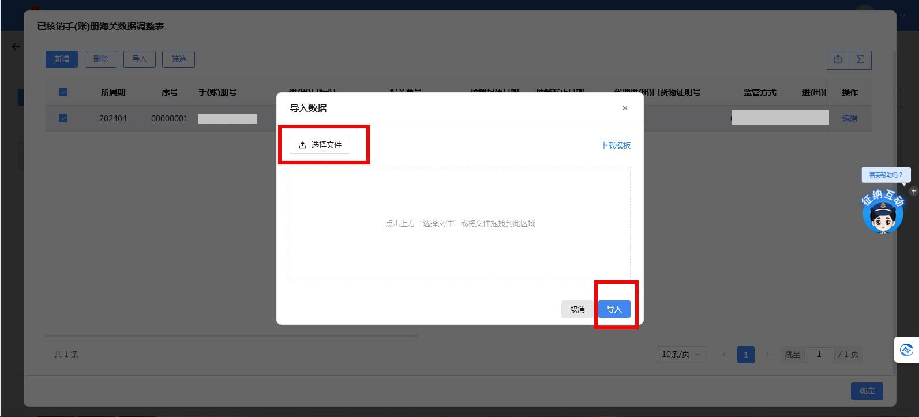
点击“编辑”按钮，弹出“已核销手（账）册海关数据调整表采集”编辑页面，可修改已采集的报关单信息。
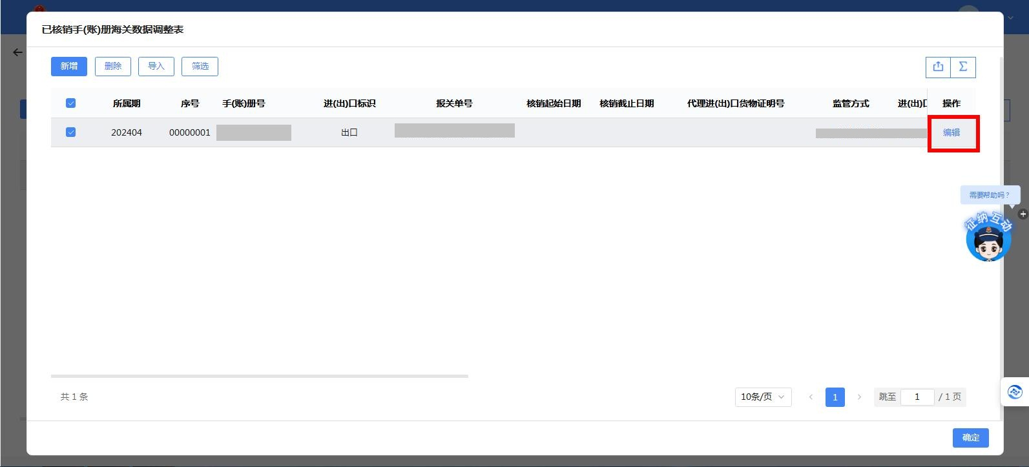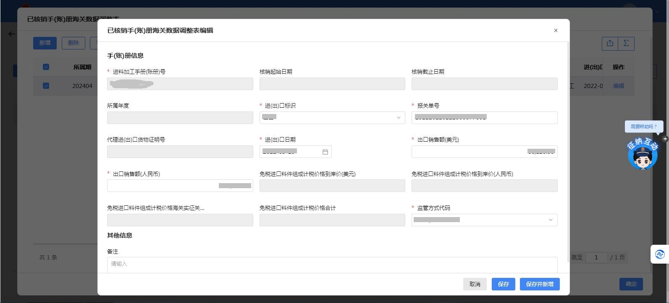
点击“③提交申报”，进入下一步提交界面点击“提交”将核销信息提交到核心征管系统，并显示申请成功。